3 класс
Тема урока: «У меня есть брат, сестра. Говорение. I`ve got a sister/ a brother. I`ve got a mum. Буквы Pp, Qq. Rr. Неопределённый артикль.»
Коммуникативная ситуация учебного занятия: I`ve got a mum. I`ve got a dad. I`ve got a sister, a brother, a cat.
Прогнозируемый результат: предполагается, что к окончанию учебного занятия учащиеся смогут самостоятельно, с опорой на уже имеющиеся знания по теме, составлять высказывание в рамках предложенной ситуации.
Вид урока: традиционный.
Формы работы: индивидуальная, парная.
Цель урока: Развитие навыков употребления лексических единиц по теме «У меня есть мама, папа, брат и сестра» в устной речи; выработка знаний, умений, навыков в области устной и письменной речи по теме.
Задачи урока:
Образовательные: - формирование лексических умений и навыков в устной речи (умение рассказывать о своей семье, используя глагол have got);
– формирование грамматических навыков на материале грамматической структуры I have (got) a …
Развивающие: - развитие навыков устной речи;
-развитие памяти, мышления, воображения через постановку проблемных задач.
Воспитательные: – прививать любовь и интерес к иностранному языку;
– воспитывать умение работать в парах, группах, самостоятельно;
- воспитывать любовь, уважение к родным и близким.
Оборудование: учебное пособие для 3-го класса с электронным
приложением. Ч. 1 / Л.М. Лапицкая «Английский язык», 2018 г.;
рабочая тетрадь-1 «Английский язык 3 класс», Л.М. Лапицкая, 2018 г.
аудиоколонка, доска, мел, мячик, наглядный материал (картинки, карточки со словами).
.
Ход урока.
- Организационный момент
– Good afternoon, children. Sit down, please. - How are you today? - Let׳s start our lesson.
II. Введение в тему урока.
Актуализация знаний.
1.Определение темы урока. - Look at the board and say, what will we talk about?
The topic of our lesson “I`ve got a sister/a brother. I`ve got a mum.”
Today we`ll talk about our family, say the chant, do some exercises.
Today we are going to do a lot of work.
III. Речевая зарядка.
2. Повторение слов по теме: «Семья» – Сегодня на уроке мы продолжим разговор о семье. Но сначала мы повторим слова, называющие членов семьи. Mum, dad, sister, brother, granny, grandad.
IV. Проверка домашнего задания: Now, we will check your homework with the help of the ball. Сейчас мы проверим домашнее задание с помощью мячика. Учитель называет слова на русском языке, ребята отвечают по-английски. (мышка, орех, овал, апельсин, варенье, кенгуру, лимон, собака, слон, лягушка и т.д.)
V. Основной этап урока:
3. Формирование навыков устной речи. Say the chant. Расскажи рифмовку Ex. 1, p. 37
I`ve got a mum,
I`ve got a dad.
I`ve got a sister, a brother and a cat.

4. Формирование навыков восприятия речи на слух. Listen and guess. Who is speaking? Послушай и угадай. Кто говорит? Ex. 2a, p.37-38.
5. Физкультминутка: One, one, one,
I can run. (бег на месте)
Two, two, two,
I can jump, too! (прыжки на месте)
Three, three, three,
Look at me! (замираем в любой смешной позе)

6. Объяснение грамматического материала. Грамматический секрет. Grammar secret. Ex. 3, p.38. Неопределённый артикль a/an.

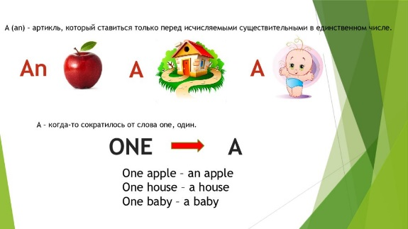

7. Проверка понимания. Look and say. Посмотри и скажи. Ex. 4, p. 39.
Model: I`m Ann. I`ve got a nut.

8. Введение новых лексических единиц. Say the «Letters and sounds» chants. Расскажите рифмовку «Буквы и звуки». Ex. 5, p. 39. (a pig, a queen, a rocket).

9. Совершенствование лексических навыков. ( Workbook).
Ex. 2, p. 26. Circle ` a-pictures` blue. Обведи синим цветом рисунки, которые дружат с буквой а.
Ex. 4, p. 27. Write and name the letters. Напиши и назови буквы.

VI. Заключительный этап. Подведение итогов урока, выставление отметок, объяснение домашнего задания.
Our lesson is over. Do you like our lesson? Now let’s sum up everything you have done today.
Ребята, я показываю вам картинки, а вы говорите, какой артикль нужно употребить со словами. (a cat, a bus, a dog, a lemon, an acorn, an oval, an apple, an orange).
Как правильно сказать? «У меня есть мама, у меня есть папа, у меня есть брат/сестра…»( I`ve got a mum, I`ve got a dad, I`ve got a brother/ a sister). You are perfect!
Write down your home task: Ex. 7.p. 41, Ex. 5.p. 39.
Your marks are…….
Thank you for your good work. Good buy!

